Тема 5. Методичні основи використання фінансових методів і важелів в системі фінансово-економічної безпеки фінансових і банківських установ

План

- Використання фінансових методів і важелів у системі фінансово-економічної безпеки банків.
- Методи усунення типових загроз фінансовій безпеці банків.

Питання 1. Використання фінансових методів і важелів у системі фінансово-економічної безпеки банків

Фінансовими методами вважаються різні способи впливу фінансових відносин на господарський процес. До них належать: фінансове планування, фінансове прогнозування, фінансовий аналіз, інвестування, оподаткування, матеріальне стимулювання і відповідальність, страхування, заставні операції, трансфертні операції, трастові операції, оренда, лізинг, факторинг, відносини з акціонерами, іншими господарськими суб'єктами, органами державного управління. Дія методів проявляється формуванням та використанням грошових фондів.
Фінансові важелі є інструментами дії фінансового методу. Це можуть бути прибуток, дохід, амортизаційні відрахування, фінансові санкції, ціна, орендна плата, дивіденди, процентні ставки, дисконт, цільові фонди, пайові внески, інвестиції, котирування валютних курсів, форми розрахунків, види кредитів, франшиза та ін.
Управління фінансами банку як система економічного управління містить:
  - керовану систему (об'єкт управління - капітал, позикові і залучені кошти, активи, фінансовий інструментарій, ліквідність, банківські операції, фінансові результати);
  - управляючу систему (суб'єкт управління - керівництво банку);
  - функціональну підсистему (інструменти управління - планування, регулювання, аналіз, контроль);
  - підсистему забезпечення (блок забезпечення процесу управління фінансами: нормативне, інформаційне, технологічне і кадрове забезпечення).
Отже, фінансові методи - це елементи фінансового менеджменту банку (планування, регулювання, аналіз, контроль), які впливають на господарський процес.
До основних важелів, за допомогою яких банк може здійснювати управління фінансовою безпекою, можна віднести: капітал, залучені і позикові ресурси, валютну позицію, активи, ліквідність і платоспроможність, банківські продукти і операції, фінансові результати (прибуток, доходи), заробітну плату, податки та ін.
Система фінансової безпеки містить підсистему фінансових методів і важелів. Вона формує ядро системи фінансової безпеки банку.
Завданнями підсистеми фінансових важелів і методів у системі фінансової безпеки є:
    - вибір оптимальних антикризових стратегій та інструментарію;
    - нейтралізація кризових явищ;
    - усунення причин і наслідків кризи;
    - забезпечення ефективної діяльності банку.
Комбінація фінансових методів і важелів складає підсистему фінансових методів і важелів забезпечення фінансової безпеки. Схематично дана підсистема подана на рис. 5.1.
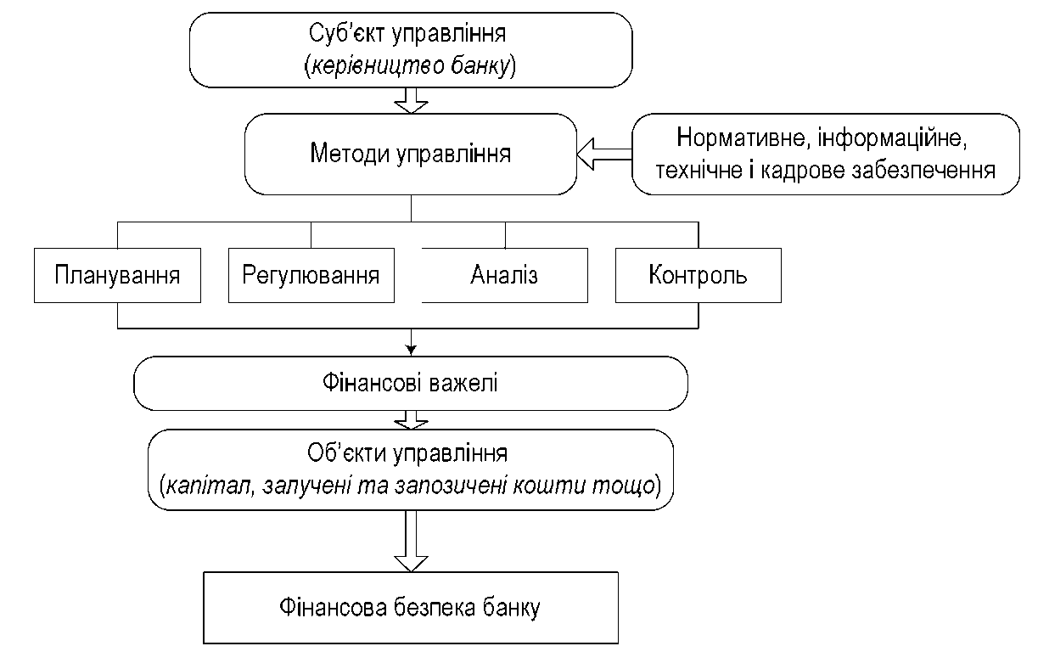

Рис. 5.1 - Підсистема фінансових методів і важелів управління фінансовою безпекою

Питання 2. Методи усунення типових загроз фінансовій безпеці банків

Перелік типових загроз у банківській системі України, а також методів їх усунення наведений в табл. 5.1.

Таблиця 5.1 - Типові загрози для фінансової безпеки банків
Проблема | Засіб усунення (теорія) | Практика вітчизняних банків
1. КРЕДИТУВАННЯ
- Зростання проблемної заборгованості в цілому.  - Зростання проблемної заборгованості за окремими групами позичальників | - перегляд кредитної політики;  - формування резервів під кредитні операції;  - диверсифікація кредитного портфеля;  - врахування в методиках оцінки кредитоспроможності галузевих особливостей позичальників;  - участь у роботі кредитних бюро (кредитування фізичних осіб);  - політика обмеженого зростання;  - контроль за позичальниками та їх фінансовим станом | - резерви формуються в повних обсягах;  - орієнтація переважно на швидке нарощування кредитних портфелів;  - надмірно ліберальні процедури кредитування фізичних осіб;  - розвиток кредитних бюро знаходиться на початковій стадії;  - слабкий, часто формальний контроль використання кредитних коштів і стану заставного майна
2. ОПЕРАЦІЇ З ЦІННИМИ ПАПЕРАМИ
2.1. Падіння ринкового курсу цінних паперів, що знаходяться у власності банку | - встановлення лімітів на операції з цінними паперами;  - диверсифікація торговельного та інвестиційного портфелів;  - консервативна політика  у сфері операцій з цінними паперами;  - створення резервів;  - проведення операцій тільки з висококласними паперами | - обмежена активність банків на ринку цінних паперів, що пов'язана із загальною розвиненістю фондового ринку України;  - нормативи, які встановлені НБУ, дотримуються

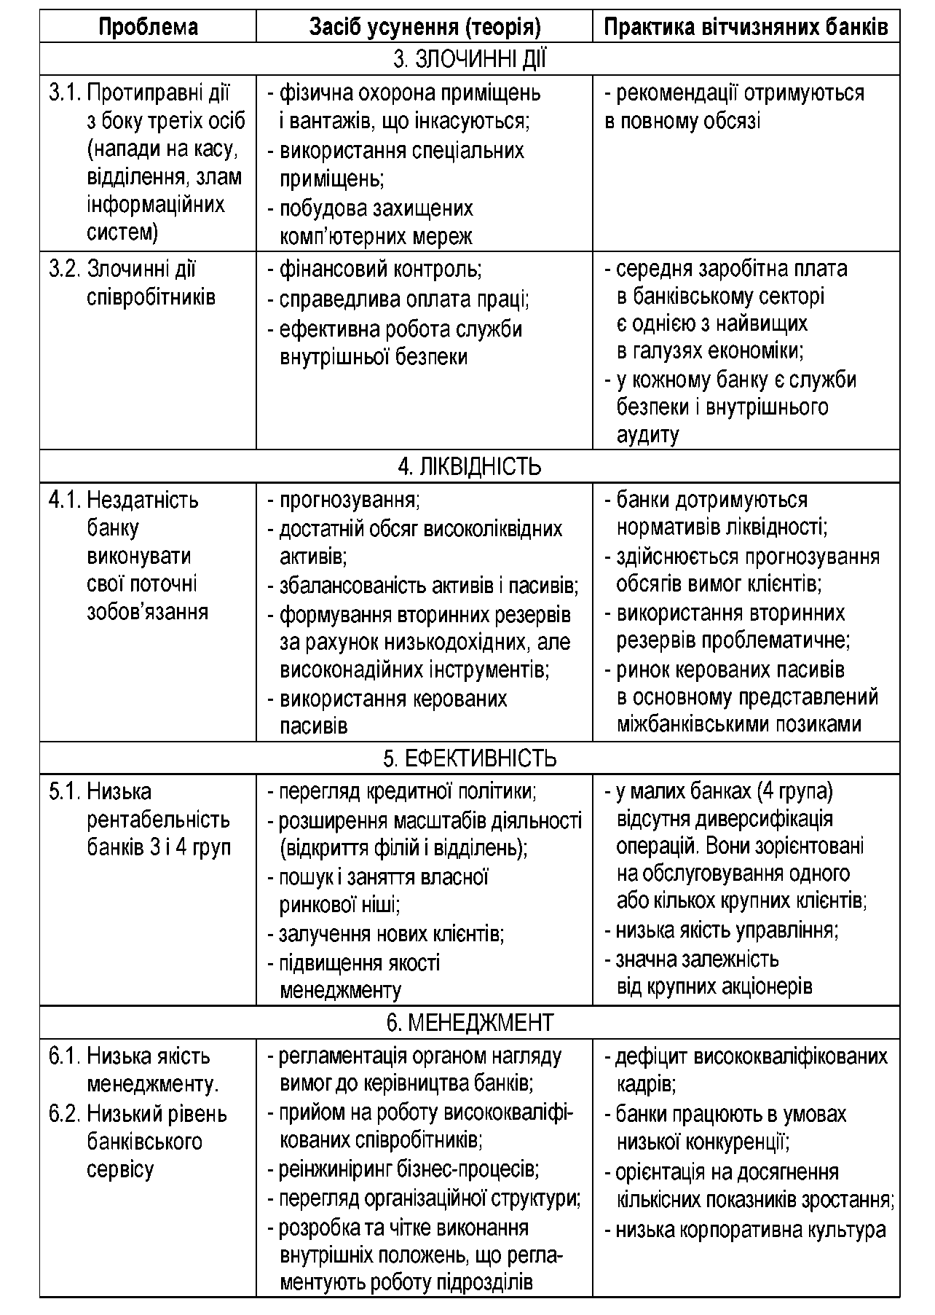
Проблема | Засіб усунення (теорія) | Практика вітчизняних банків
7. ВАЛЮТНІ РИЗИКИ
7.1. Можливість  непрогнозованої  зміни валютного  курсу, що  обумовлена  політичною  нестабільністю | - управління валютною позицією, включаючи:  - встановлення лімітів на обсяг  балансових і позабалансових  операцій;  - обмеження спекулятивних  операцій з валютними коштами;  - вирівнювання структури активів і пасивів в іноземній валюті;  - зміна термінів валютних  платежів;  - хеджування та ін. | - відсутні інструменти для хеджування ризиків;  - валютні ризики обмежуються нормативами НБУ, які вітчизняними банками виконуються повною мірою
7.2. Значні запозичення на міжнародних
фінансових
ринках
7.3. Світові фінансові кризи
8. МІЖБАНКІВСЬКЕ КРЕДИТУВАННЯ
8.1. Ризик зміни вартості кредиту | - підтримка необхідного іміджу  банку на ринку (точне і повне  виконання всіх міжбанківських  угод);  - аналіз і врахування кон'юнктури ринку з метою вибору оптимального моменту для залучення міжбанківських кредитів | - ринок міжбанківських кредитів найчастіше використовується для  покриття потреби в ліквідних коштах;  - кошти надаються переважно  на короткостроковій основі;  - теоретичні рекомендації дотримуються
8.2. Наявність
залежності між
умовами
кредитування
і репутацією банку
8.3. Висока
волатильність

